Тема: Кристалічні та аморфні тіла. Рідкі кристали.
Мета: розкрити основні положення та зосередити увагу учнів на ключових поняття теми: кристали, монокристали, полікристали, анізотропія, ізотропія, аморфні тіла та рідкі кристали; застосування кристалів та аморфних тіл. Розвивати уміння самостійно здобувати знання, працювати з науково-популярною літературою, аналізувати навчальний матеріал, виділяти основне в ньому. Формувати вміння в учнів застосовувати здобуті знання у практичній діяльності. Виховувати самостійність, відповідальність в роботі, інтерес до предмету.
Тип уроку: урок засвоєння нових знань.
Вид уроку: інформаційна лекція.
Обладнання: кристали кам’яної солі, пластилін, кусочок смоли, зразок каучуку, цукор рафінад, мультимедійна дошка, проектор, комп’ютер,
Хід уроку
1.Організаційний момент.
2.Актуалізація опорних знань.
Учні відповідають на запитання:
а) В яких агрегатних станах може перебувати речовина?
б) Охарактеризуйте загальну будову і властивості газів.
в) Що ви знаєте про загальну будову і властивості рідин?
г) Розкажіть про загальну будову і властивості твердих тіл.
3.Мотивація навчальної діяльності.
Учитель: Ми пригадали, що гази, рідини і тверді тіла відрізняються між собою.
Візьмемо два твердих тіла: алмаз і графіт. Як відомо з хімії – це алотропні видозміни Карбону.
Чому алмаз у склорізі ріже скло, а графіт лише ковзає по склу? (вчитель демонструє дію склоріза і простого олівця з графітовим осердям). Чи можете ви дати відповідь на це запитання зараз?
Вчитель: Отже виявити відмінності внутрішньої будови твердих тіл та їх властивостей, а також практичну значущість теми і є метою нашого уроку. Таким чином, тема уроку: «Кристалічні та аморфні тіла. Рідкі кристали» (слайд1). Сьогоднішній урок ми проводимо в незвичайній формі – у формі інформаційної лекції. В ході уроку ми повинні дізнатися про поняття кристали, монокристали, полікристали, анізотропія, ізотропія, аморфні тіла; застосування кристалів та аморфних тіл. Розрізняти кристалічні та аморфні тіла. Вміти самостійно працювати з науково-популярною літературою. Вчитися в домашніх умовах вирощувати кристали (слад2,3). А епіграфом до сьогоднішнього уроку стануть слова знаменитого грецького філософа Геракліта Ефеського: «Взаємну бесіду слід проводити таким чином, щоб кожний із співрозмовників отримав з неї щось корисне, цікаве, набув більше знань» (слайд4).
4. Сприйняття та осмислення нового матеріалу.
Учитель: Твердими називають тіла…(речення продовжують діти).
Причиною такої стійкості є характер руху і взаємодії молекул: вони не можуть змінювати положення своєї рівноваги, здійснюючи малі коливання і обертаючись навколо своєї осі. Енергія і амплітуда коливань тим більша, чим вища температура тіла.
За впорядкованістю положення рівноваги тверді тіла поділяють на кристали і аморфні тіла.
Більшість твердих тіл є кристалічними. 100 мільйонів років тому шари, близькі до поверхні нашої планети, затверділи й утворили земну кору. Саме в той час й утворились більшість представлених тут кристалів, подібно до льоду при замерзанні води. Слово «кристал» в перекладі з грецької – лід. Щоправда, спочатку так називали кварци, вважаючи що ці напівпрозорі кристали утворились з води в суворих умовах гірських вершин Альп. Надалі й всі тверді правильні природні утворення стали називати «кристалами».
Як розміщені в них атоми?
Ще в 1912 році дослідженнями за допомогою рентгенівських променів було доведено, що атоми і молекули кристалів розміщені в певному порядку.
Кристали - це тверді тіла, в яких атоми або молекули розміщені впорядковано і утворюють періодично повторювану внутрішню структуру. Кристалічні тіла мають певну температуру плавлення, незмінну при сталому тиску. В’язкість таких речовин під час нагрівання зменшується, вони переходять у рідкий стан, розм’якшуючись поступово. Кристали характеризуються наявністю значних сил міжмолекулярної взаємодії і зберігають сталим не лише об'єм, а й форму. Правильна геометрична форма є істотною зовнішньою ознакою будь – якого кристала в природних умовах. Розглядаючи окремі кристали, можна переконатися, що вони обмежені плоскими, ніби шліфованими гранями у вигляді правильних багатокутників. (слайд5,6,7)
Кристали однієї і тієї самої речовини можуть мати різну форму, яка залежить від умов їх утворення, але можуть відрізнятися кольором. (слайд8)
Іноді весь шматок твердої речовини може становити один кристал. Такими є, наприклад, алмаз, кухонна сіль, кварц, лід. Усе це окремі кристали, їх називають монокристалами. (слайд 9)
А які ж властивості обумовлює специфічна будова монокристалів? (слайд10)
1. Геометрична форма (правильна).
2. Постійна температура плавлення.
3. Анізотропія.
Що ви спостерігаєте, коли ведете простим олівцем по аркушу паперу?
(Графітове осердя залишає слід на папері). А чи доводилося вам розрізати графітове осердя в поперек? (учні при допомозі вчителя формують відповідь). Таке явище в фізиці називається анізотропією.(Розповідь учителя)
Анізотропія - це залежність фізичних властивостей від напрямку всередині кристалу.
Види анізотропії:
а) Механічна.
б) Оптична.
в) Електрична.
Що вас захоплює на склі вікон у зимові морозні дні?
Тіло, яке складається з безлічі невпорядковано розміщених кристалів, називають полікристалічними або полікристалом ("морозні візерунки" на вікнах, цукор рафінад, метали тощо).
Фізичні властивості полікристалів:
- Геометрична форма (неправильна).
- Постійна температура плавлення.
- Ізотропія.
Однак є кристали в яких спостерігаються протилежні властивості - це ізотропія. (Розповідь вчителя). Ізотропія – однаковість фізичних властивостей в усіх напрямках.
У твердих речовинах частинки розташовані у просторі суворо закономірно для кожної речовини. Щоб якось уявити цю закономірність, у тривимірному просторі подумки об'єднуємо центри молекул прямими лініями, які перетинаються. При цьому утвориться просторовий каркас, який називають кристалічними ґратками. (слайд11)
Отже, кристалічна ґратка - це впорядковане розміщення частинок речовини.
Місця, в яких лінії перетинаються, називають вузлами кристалічних ґраток.
Елементарна комірка може мати форму куба, паралелепіпеда, призми тощо (мал.1 )
Типи кристалічних граток
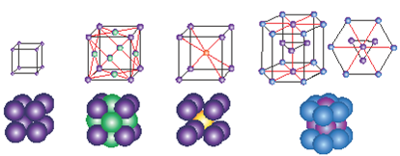

(мал.1 )

Вузол кристалічної гратки – точка, відносно якої атом, молекула, або йон здійснює коливання. Залежно від природи частинок, що містяться у вузлах кристалічних ґраток, розрізняють йонні, атомні, молекулярні та металеві кристалічні ґратки. (слайд 12).
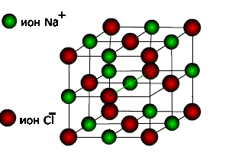
Йонні кристалічні ґратки (слайд13). Типовим представником сполук з йонним типом кристалічних ґраток є натрій хлорид NaCl. (мал.2) Його кристалічні ґратки утворені йонами Натрію Na+ та йонами Хлору Сl-, які почергово розміщуються у вузлах ґраток. Йони утримуються один з одним силами притягання, і кристал солі є ніби єдиним цілим. Такі кристали мають значну міцність.
Мал.2
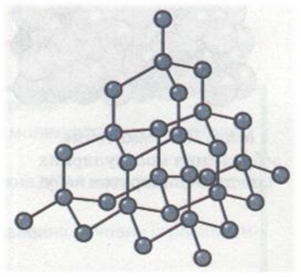
Атомні кристалічні ґратки (слайд14). У вузлах атомних кристалічних ґраток містяться окремі атоми, сполучені між собою ковалентними зв'язками. Такі кристалічні ґратки має алмаз (мал. 3). У його кристалі кожний атом Карбону сполучений ковалентними зв'язками з чотирма сусідніми атомами Карбону, тобто утворює чотири спільні електронні пари. Ось чому можна говорити, що Карбон — чотиривалентний елемент. Алмаз та інші речовини, які мають атомні кристалічні ґратки, характеризуються великою твердістю, дуже високими температурами плавлення і кипіння, вони практично не розчиняються в жодних розчинниках, не проводять електричний струм, оскільки вільних електронів немає, всі 4 валентні електрони беруть участь в утворенні ковалентних зв’язків. (повідомлення учня «Легенда про алмази») (додаток1)
Мал. 3
Мал.3

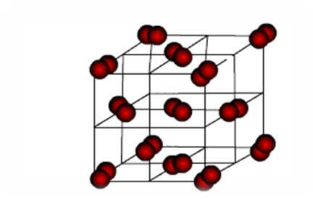
Молекулярні кристалічні ґратки (слайд15). У вузлах молекулярних кристалічних ґраток містяться молекули як неполярні, так і полярні. Наприклад, у вузлах кристалічних ґраток йоду містяться неполярні молекули йоду.(мал. 4) А прикладом речовини, де у вузлах кристалічної ґратки є полярні молекули, це вода. Сили міжмолекулярної взаємодії, так звані сили Ван-дер-Ваальса, значно слабкіші за сили ковалентного зв'язку. Тому речовини з молекулярними ґратками мають невелику твердість, вони легкоплавкі і леткі. До таких речовин належать, наприклад, йод, нафталін, бром, вода, спирт, хлор, амоніак, метан, «сухий лід».
Мал. 4
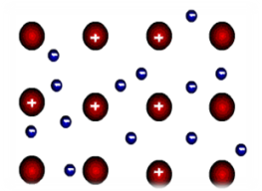
Металічні кристалічні ґратки (слайд16). У вузлах кристалічних ґраток розміщені позитивні йони металу, між якими рухаються так звані вільні (валентні) електрони, що утворюють електронний газ(мал.5). Зв’язок у металевих кристалах забезпечують сили притягання між позитивними йонами, розміщеними у вузлах ґраток, і негативним електронним газом. Ці сили притягання зрівноважуються силами відштовхування, які діють між однойменними йонами. Таку кристалічну ґратку мають всі метали.
Мал. 5
Учитель: Ми познайомились з будовою кристалів та їх видами. Давайте поговоримо про кристали, які ми спостерігаємо взимку кожного дня (слайд17)
А чи мають сніжинки однакову форму, розміри? Давайте переглянемо фільм «Вчені створили штучні сніжинки» (Перегляд відеофільму і обговорення його за попередньо сформульованими запитаннями).(Додаток 2)
Питання про будову та форму сніжинок цікавило з давніх – давен багатьох вчених світу. (слайд 18) (Повідомлення учнів про вчених) (Додаток3)
Кристали утворюються в природних умовах і штучно. За припущеннями вчених в природних умовах багато кристалів утворилось внаслідок охолодження рідкої речовини земної кори – магми, що є розплавом різних речовин. Багато мінералів виникли з перенасичених водних розчинів. Першим серед них слід назвати кам’яну сіль NaCl. Товщина пластів кам’яної солі, що утворилися під час випаровування води солоних озер, досягає в деяких родовищах кількох сотень метрів.
Штучні кристали можна здобути із розплаву шляхом кристалізації з розчину і газу. Останнім часом швидкими темпами розвивається технологія вирощування монокристалів всіма відомими способами на космічних орбітальних станціях. Невагомість і космічний вакуум дають можливість вирощувати монокристали небачених раніше розмірів і хімічної чистоти.
Учениця Власко Аня представить творчий проект по вирощуванню кристалів в домашніх умовах (презентація учениці). (Слайд 19-22)
Учитель: Сьогодні ми не можемо не згадати про справжні дива – кристалічні печери. Кристали зазнають в природних умовах певних зовнішніх дій, зокрема, дії вітру і води. (слайди 23-31)
Особливий інтерес викликає утворення кристалів із парів. (Слайд 32)
Чому ж в наш час будова, властивості кристалів викликають такий інтерес?
Розповідь і слайди про практичне використання кристалів. (Слайд 33-37)
Учитель: Давайте пригадаємо властивості кристалів. А чи зустрічали ви в повсякденному житті речовини з протилежними властивостями? (Заслуховуються відповіді учнів). (Розповідь учителя про аморфні тіла ) (слайд 38-40)
Аморфні тіла - це тіла, фізичні властивості яких однакові у всіх напрямах. Прикладами аморфних тіл є шматки затверділої смоли, янтар, вироби зі скла. Аморфні тіла ізотропні. За своєю будовою аморфні тіла нагадують дуже густі рідини. Унаслідок підвищення температури час осілого життя молекул зменшується, через що аморфне тіло поступово м'якне. Аморфні тіла не мають визначеної температури плавлення і питомої теплоти плавлення. Вони на відміну від кристалів з підвищенням температури неперервно перетворюються на рідину.

Друга особливість аморфних тіл - це їх пластичність, тобто вони не мають межі пружності. Аморфний стан нестійкий: через деякий час аморфна речовина переходить в кристалічний стан. Але часто цей час буває дуже тривалим (роки і десятиріччя). До таких тіл належить скло. Будучи спочатку прозорим, протягом багатьох років воно мутніє: у ньому утворюються дрібні кристалики силікатів.
У практичній діяльності людини великого значення набули аморфні речовини, які називають полімерами (слайд 41).
Полімери - високомолекулярні сполуки, макромолекули яких складаються з великого числа певних груп атомів,які називаються структурними ланками. Відносна молекулярна маса полімерів може змінюватися від декількох тисяч до мільйонів. До них належать такі природні матеріали, як бавовна, шерсть, деревина, шкіра, натуральний шовк, каучук, ебоніт тощо. До природних полімерів належать і біополімери: білки, нуклеїнові кислоти (слайд 42). Величезну кількість полімерних матеріалів видобувають штучно: віскозний шовк, органічне скло, штучні волокна, епоксидні смоли та ін. (слайд 43) До синтетичних: каучук, капрон, поліетилен, пластмаса. (слайд 44)
Практичне використання полімерів (слайд 45).
Учитель: крім аморфного, відкрито ще один стан речовини з подвійною природою – і рідини, і твердого тіла – це так звані рідкі кристали, особливий стан деяких органічних речовин. (слайд 46)
Існують рідкі кристали в певному інтервалі температур, різному для різних речовин. Під час нагрівання вони перетворюються в звичайну рідину, внаслідок охолодження стають твердими кристалами.
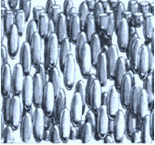
Розрізняють три основні типи рідких кристалів: смектичні, нематичні, холестеричні.
У нематичних рідких кристалах (від грец. «нема» – нитка) молекули схожі на нитки (мал. 6 ).

Мал. 6
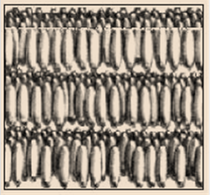
У смектичних рідких кристалах (від грец. «смегма» – мило) рівень впорядкованості вищий. Молекули смектика згруповані у шари (мал.7).
Прикладом смектика є розчин мила у воді. Коли ми миємо з милом руки, то шари молекул мила легко ковзають один відносно одного і шкіри, забираючи з неї бруд і передаючи його воді.
Мал. 7

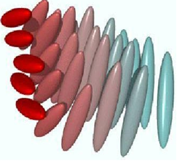
У холестеричних кристалах молекули мають форму спіралі, крок якої залежить від температури (мал.8).

Мал.8

Практичне використання рідких кристалів (слайд 47).
- Узагальнення та систематизація знань.
- Давайте коротко узагальнимо, про що ми дізналися сьогодні на уроці. ( Відповіді учнів на запитання вчителя.)

1. Що називають кристалами?

2. Які види кристалів ви знаєте?

3. Що називають монокристалами? Наведіть приклади.

4. Що називають полікристалами? Наведіть приклади.

5. Що називають анізотропією?Ізотропією?

6. Що таке аморфні тіла?Наведіть приклади.

6. Що називають полімерами?

6. Які кристали називаються рідкими? Де вони використовуються?

2. Робота учнів із кросвордом
Заповнивши кросворд по горизонталях, у виділеній вертикалі отримаєте назву основного поняття уроку.
Запитання:
1.Кристали, які ми вживаємо в їжу.
2.Алотропна форма Карбону.
3.Поодинокі кристали.
4.Дрібні кристали, що зрослися між собою.
5.Залежність фізичних властивостей від напрямку в кристалі.
6.Уявний «скелет» кристала.
7.Найтвердіший кристал.
 |  |  |  |  | Ц | У | К | О | Р
 |  |  |  |  |  | Г | Р | А | Ф | І | Т
 | М | О | Н | О | К | Р | И | С | Т | А | Л | И
П | О | Л | І | К | Р | И | С | Т | А | Л | И
 |  | А | Н | І | З | О | Т | Р | О | П | І | Я
 |  | Ґ | Р | А | Т | К | А
 |  |  |  |  |  | А | Л | М | А | З

- Підсумок уроку (Слайд 48)
Учитель: Наш урок підходить до завершення. Згадайте, якими словами починався урок? Давайте проаналізуємо,що ми дізналися і навчилися протягом уроку. (Відповіді учнів на запитання вчителя). Закінчити хотіла б словами видатної людини , філософа Н.А.Морозова: «Камінь – кристал, а кристал значить лід. Кожен з них має форму й свій вид. Скільки симетрії та простоти. Скільки граційності та чистоти.»
Аналіз роботи учнів на уроці, повідомлення балів
- Повідомлення домашнього завдання.
Вивчити §59,повторити§58.
Творче завдання: виростити в домашніх умовах кристал
кухонної солі.

Використана література
- Горбачук І.Т. Загальна фізика-К.: Вища школа, 1993.
- Дмитрієва В.Ф. Фізика-Київ: Техніка, 2008.
- Жданов Л.С. Физика для средних специальных учебных заведений-К.:Высшая школа, 1984.
- Ірліна М.Є. Збірник задач з фізики-Київ:”Вища школа”,1981.
- Куліш В.В. Фізика-Київ: НАІ, 2006.
- Кучерук І.М. Загальний курс фізики-Київ: Техніка, 1999.

